Koper, maj 2021

PODJETNO NAD IZZIVE – nov program za bodoče podjetnike – 2. razpis

Regionalni razvojni center s svojimi projekti spodbuja in podpira razvoj novih podjetnikov. V letu 2021 smo pričeli z izvedbo projekta PODJETNO NAD IZZIVE – PONI Obalno-kraška. Z njim bomo svetovalno, mentorsko ter finančno podprli posameznike, ki se na podjetniško pot šele odpravljajo.
Na spletni strani www.rrc-kp.si je objavljen 2. javni razpis za vključitev prve skupine udeležencev v program PONI. Rok za oddajo vloge je 15. 6. 2021.
Več o programu PONI in 2. javnem razpisu najdete spodaj.
Program PONI
GLAVNI NAMEN: Podjetniško usposabljanje oseb, ki si želijo realizirati svojo podjetniško idejo. Cilj projekta je zagon novih podjetij.

CILJNA SKUPINA: Potencialni podjetniki (osebe s podjetniškimi idejami) ne glede na starost, spol in izobrazbo. Pogoj je, da izkazujejo namen in interes za podjetništvo.

VSEBINA: Udeleženci projekta bodo pri RRC Koper zaposleni za obdobje štirih mesecev. V tem času bodo pridobivali podjetniška znanja, ki so potrebna za samostojno podjetniško pot. Pod strokovnim mentorstvom in s pomočjo usposobljenih svetovalcev bodo izdelali poslovni model in poslovni načrt. Povezovali so bodo s podjetniki v spodbudnem in dobro opremljenem podjetniškem okolju.

VKLJUČITEV V PROJEKT: Vključitev v projekt bo potekala s prijavo na javni razpis za vključitev v projekt, ki bo objavljen na spletni strani RRC Koper. Med prijavljenimi kandidati bo izbranih do 11 oseb. V celotnem obdobju izvajanja bo v projekt vključenih 62 udeležencev.

OBDOBJE IZVAJANJA: Objavljenih bo 6 razpisov v obdobju 2020-2023. Javni razpisi bodo objavljeni predvidoma vsake štiri mesece.

Prva skupina PONI je z delom pričela marca 2021, druga skupina pa bo vključena predvidoma avgusta 2021.

CILJ PROJEKTA so novoustanovljeni poslovni subjekti (s.p., d.o.o. in druge oblike poslovnih subjektov). Rezultat, ki ga zasledujemo zajema vključitev 62 potencialnih udeležencev v program usposabljanja projekta PONI, izdelanih 62 novih poslovnih načrtov in na trgu prestavljenih minimalno sprejemljivih produktov ter 30 % (oziroma 19) novoustanovljenih poslovnih subjektov na območju obalno-kraške regije v celotnem obdobju.

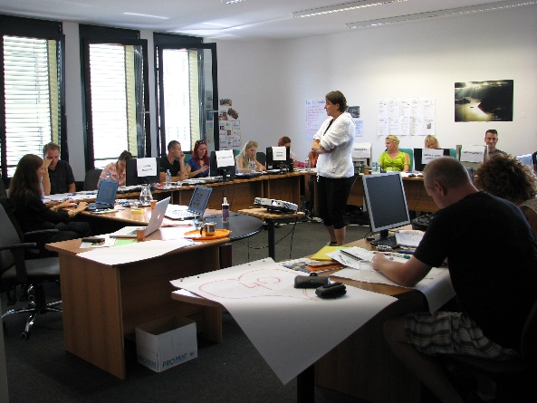

2. JAVNI RAZPIS za vključitev v projekt Podjetno nad izzive – PONI Obalno –kraška (2. skupina)
Regionalni razvojni center Koper je na svoji spletni strani dne 19. 4. 2021 objavil 2. javni razpis za vključitev kandidatov v projekt Podjetno nad izzive – PONI Obalno –kraška (2. skupina). Rok za prijavo je 15. 6. 2021.
Pogoji za vključitev:
- poslovna ideja
- stalno ali začasno bivališče v eni izmed občin obalno-kraške regije
- pogojev glede stopnje izobrazbe ali starosti ni
- prijava v evidenci brezposelnih oseb na Zavodu RS za zaposlovanje ni potrebna
- kandidat predhodno še ni bil vključen v katerekoli program Podjetno v svet podjetništva ali Podjetno v svet podjetništva za problemsko območje v Obalno-kraški ali katerikoli drugi regiji
- izbran kandidat bo imel na dan vključenosti v projekt izpolnjene vse pogoje za podpis pogodbe o zaposlitvi na RRC Koper
- kandidat ima poravnave vse zapadle obveznosti do države
- kandidat odda vlogo za vključitev v projekt samo v obalno-kraški regiji.

PRIJAVNA DOKUMENTACIJA je dostopna na spletni strani: www.rrc-kp.si
Predstavitev razpisa bo potekala v petek, 21. 5. 2021 predvidoma ob 10.00 preko spletne aplikacije Zoom. Vsi zainteresirani se lahko prijavijo na elektronsko pošto tina.matekovic@rrc-kp.si. Povezavo do predstavitve in točen čas pričetka bomo sporočili 2 dni pred izvedbo predstavitve.
Dodatne informacije:
Regionalni razvojni center Koper, Ul. 15. maja 19, 6000 Koper
mag. Tina Matekovič, tina.matekovic@rrc-kp.si, 05 66 37 590

FINANCIRANJE PROJEKTA

Naložbo financirata Republika Slovenija in Evropska unija iz Evropskega sklada za regionalni razvoj. Projekt se izvaja v okviru »Operativnega programa za izvajanje Evropske kohezijske politike v obdobju 2014-2020«, prednostne osi »Dinamično in konkurenčno podjetništvo za zeleno gospodarsko rast«, v okviru izvajanja prednostne naložbe »Spodbujanje podjetništva, zlasti z omogočanjem lažje gospodarske izrabe novih idej in spodbujanjem ustanavljanja novih podjetij, vključno s podjetniškimi inkubatorji«, specifičnega cilja 1 »spodbujanje nastajanja in delovanja podjetij, predvsem start-up podjetij.«.

